**Analiza kodu źródłowego GRUPY ZIELONEJ**

**Wykonała GRUPA RÓŻOWA**

**JAVA CODE CONVENTION**

**projektController.java**

Dużo zmiennych ma źle skonstruowane nazwy np.:

linia 73: public static final String IMAGE = "src/image/PDF.png";

poprawnie: public static final String image = "src/image/PDF.png";

I inne przykłady złych konstrukcji:

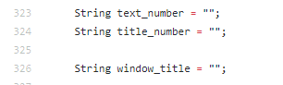

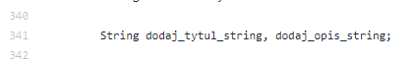

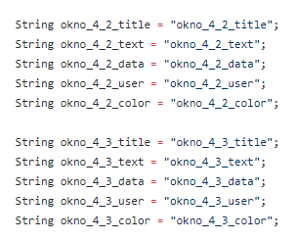

Źle skonstruowane nazwy metod np.:

linia 250: public void czat_init()

poprawnie: public void czatInit()

linie 253-255: String login_czat / String text_czat / String data_czat  
poprawnie: String loginCzat / String textCzat / String dataCzat

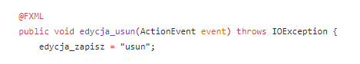

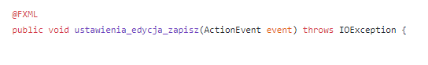

Zmienne zadeklarowane w metodach a nie przed nimi np.:

Linia 257 double wysokość = 0  
Powinno być przed deklaracją metody znajdującej się w linii 250

Zbyt dużo wolnych linii przy deklaracji / otwarciu pętli np.:  
linia 264 – 267:

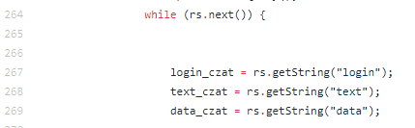

Inny przykład:

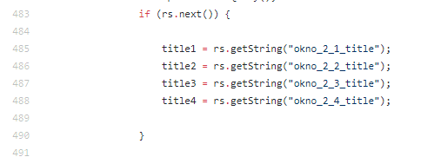

Zła formuła nazywania metod dla wywołań akcji

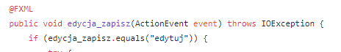

Nadużywanie if()

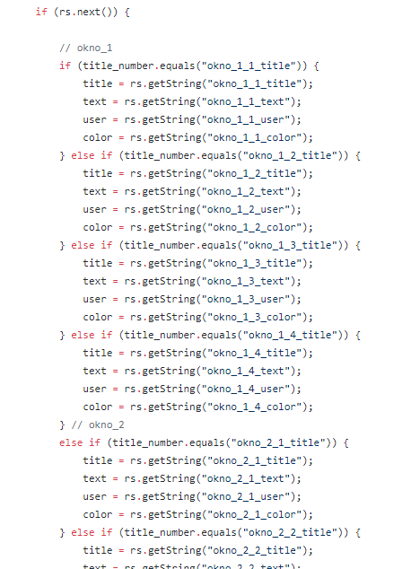

W tym miejscu można było wykorzystać switch() { case: … }

Dużo zbędnie zostawionych pustych linii

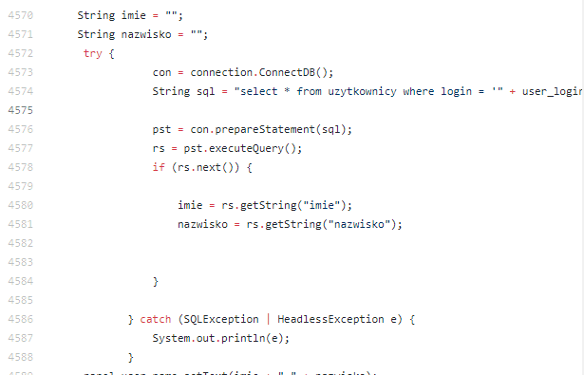

**logowanieController.java**

Złe konstrukcje nazw zmiennych odnoszących się do elementów interfejsu aplikacji

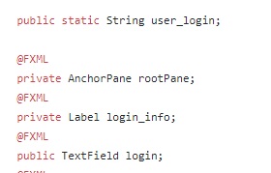

Zmienne zadeklarowane we wnętrzu metody a nie przed nią

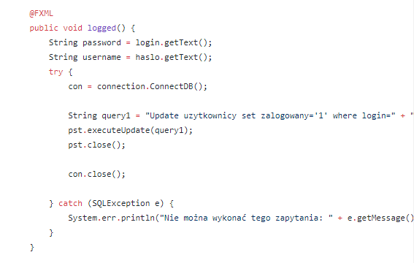

Zmienna pętli „i” zadeklarowana w pętli a nie przed nią lub przed metodą

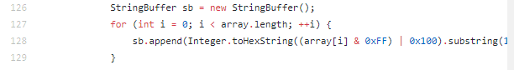

Wyłapanie wyjątku, ale nie wiadomo, po co bo nie ma przypisanej żadnej reakcji / akcji

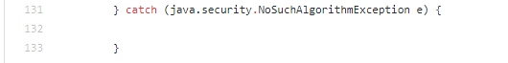

**menuController.java**

Złe konstrukcje nazw zmiennych i metod

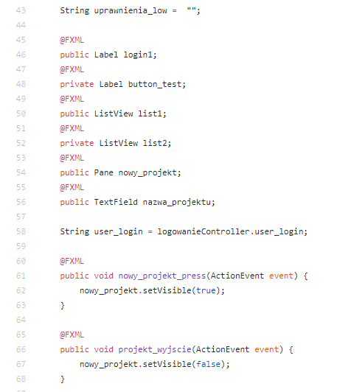

Zadeklarowane zmienne w metodzie a nie przed nią

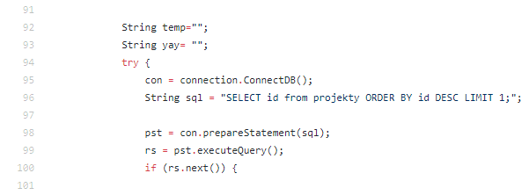

Brak odpowiednich wcięć dla linii znajdujących się w bloku try i catch

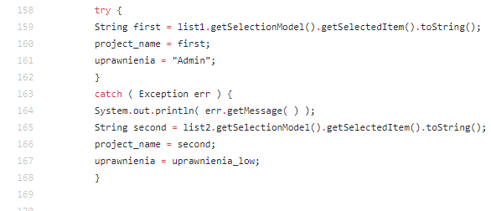

Deklarowanie list w metodzie a nie przed nią

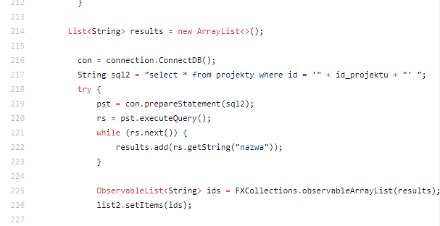

**RejestracjaController.java**

Zła konstrukcja nazwy metody

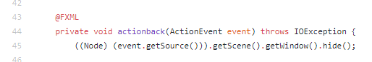

Deklaracja zmiennej w metodzie a nie przed nią

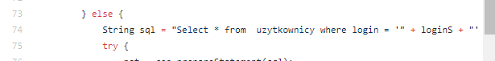

Brak wcięć linii kodu dla bloku try

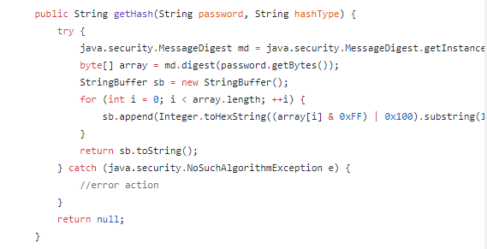

**Main.java**

WSZYSTKO DOBRZE